Colegio Palmarés

Visual Arts

Sixth Grade Primary

Miss Samanta

Arte objetual

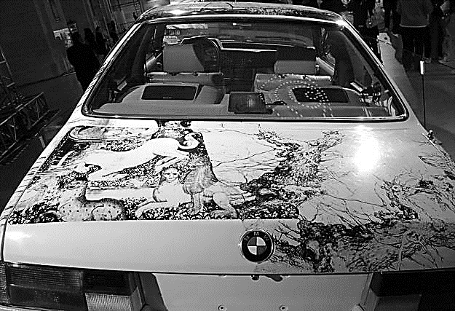
Estilo artístico, que tiene sus raíces en el trabajo de Marcel Duchamp, pero que surge con más fuerza a mediados de los años sesenta.

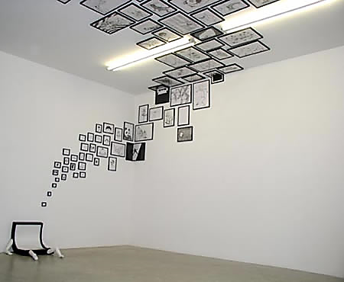
Básicamente, postula que el cuadro, como se le ha conocido hasta esa fecha, se ha agotado como medio para expresar las grandes falencias del individuo y la sociedad; por lo tanto, los artistas adheridos a esta tendencia proponen un nuevo lenguaje que se hace cargo con mayor propiedad de la relación entre arte y vida. Para eso, el objeto, proveniente de las más diversas funciones, es incorporado a las producciones art’sticas, como un elemento real que se contrapone al ilusionismo de la imagen pictórica.

- Averigua una pequeña biografía de Marcel Duchamp y anótala.
………………………………………………………………………………………………………………………………………………………………………………………………………………………………………………………………………………………………………………………………………………………………………………………………………………………………………………………………………………………………………………………...

- Pega una obra de arte conceptual y realiza una ficha de apreciación.
FICHA DE APRECIACIÓN
- ARTISTA
…………………………………………………
…………………………………………………
- OBRA
…………………………………………………
…………………………………………………
- AÑO………………………………………….

DESCRIPCIÓN
……………………………………………………………….
……………………………………………………………….
………………………………………………………………..
………………………………………………………………
………………………………………………………………
………………………………………………………………

OPINION FUNDAMENTADA
…………………………………………………………………………………………………………………………………………………………………………………………………………………………………………………………………………………………………………………………………………………………………………………………………………………………………………………………………………………………………………………………………………………………………………………………………………………………………………………………………………………………………………………………………………………………………………………………………………………………………………………………………………………………………………………………………………………………………………………………………………………………………………………………………………………………………………………………………………………………………………………………………………………………………………………………………………………………………………………………………………

